CHRONOMASTER 2(크로노마스터 2)

신세대 엘 프리메로

엘 프리메로 출시 50주년을 맞아, 제니스는 하나의 컬트로 자리잡은 이 무브먼트를 현대적 버전으로 재해석하여 상징적인 모델인 Chronomaster(크로노마스터)에 장착하였다. 새로운 엘 프리메로 라인은 독창적인 세라믹 베젤과 스켈레톤 다이얼을 갖춘 250개 티타늄 모델로 선보인다.
모듈성을 강화하기 위해 재해석한 엘 프리메로 3600은 오리지널 무브먼트의 DNA를 그대로 유지하는 가운데 최신 기술을 사용하여 재설계되었다. 여전히 시간당 36,000회 진동하는 고주파수 무브먼트로, 10분의 1초 단위의 측정 및 디스플레이가 가능하다. 새로운 엘 프리메로 무브먼트는 오리지널 무브먼트와 함께 다양한 기능을 갖추고 같은 라인의 다른 모델들에 점차적으로 장착될 것이다.
전통에 충실한 최적화 설계
제니스에게 있어서 전설적인 엘 프리메로 - 1969년 탄생한 고주파수 스타 - 의 50주년을 축하하는 것은 과거에 경의를 표하는 동시에 현재에 뿌리를 내리고 결연히 미래를 바라보는 행위이다. 공방의 엔지니어들은 이러한 철학을 가지고 세계에서 가장 정확한 오토매틱 크로노그래프 무브먼트인 엘 프리메로를 재설계하였다. 그 결과 오리지널 버전의 아키텍처와 확고히 입증된 성능을 그대로 유지하는 가운데 현대적인 버전을 선보일 수 있었다. 새로운 버전을 개발함에 있어 적용된 엄격한 제원은 모듈형 무브먼트, 양산, 조립, 조정을 최적화할 수 있는 무브먼트, 초침 정지 장치가 추가되고 60시간까지 파워 리저브가 증가된 무브먼트를 요구하고 있었다. 이에 더해 다양한 기능과 디스플레이가 가능하고, 사용자 친화적인 설계가 요구되었다. 하지만 오리지널 엘 프리메로의 완전성과 정체성이 반드시 유지되어야 했다.
현대적인 전통
엘 프리메로 3600라는 새로운 이름을 얻은 이 최적화된 칼리버는 10분의 1초 단위 측정 크로노그래프 기능, 측면 클러치, 칼럼-휠, 볼베어링 장착 중앙 로터 등, 오리지널 엘 프리메로의 주요 특성을 모두 보유하고 있다. 새 버전의 차이점은 바로 최신 기술과 성능 알고리즘을 사용하여 개발하였다는 데 있다. 주요한 변화로는 100개의 눈금이 있는 스케일에 10분의 1초 단위 디스플레이, 밸런스 정지 장치 추가, 역방향 크라운 시퀀스, 휠과 기어의 조정, 중앙에 대형으로 설계된 칼럼-휠을 들 수 있으며, 가장 눈에 띄는 차이점은 두 개의 중간 휠이 추가된 최적화된 측면 클러치이다.
살아있는 전설
신세대 엘 프리메로를 선보이기 위해 제니스는 동시대 컬렉션의 상징적 모델인 Chronomaster(크로노마스터)를 선택하였다. Chronomaster(크로노마스터)는 존재감 있는 사이즈와 한눈에 알아볼 수 있는 디자인으로 제니스 하우스의 DNA를 대변하고 있다. 엘 프리메로 3600 무브먼트를 장착한 Chronomaster 2(크로노마스터 2) 역시 경량 티타늄 케이스, 블랙 또는 블루 세라믹 눈금 베젤, 비투조 카운터가 배치된 스켈레톤 다이얼, 별 모양의 진동추 등 현대적인 룩을 자랑한다. 라이트 그레이, 블루, 앤트라사이트 등 3가지 컬러가 배치된 디스플레이는 10분의 1초 단위 측정치를 한눈에 볼 수 있게 디자인되어 더욱 품격을 높였다. 레드 컬러의 크로노그래프 바늘이 10분의 1초마다 플랜지와 베젤에 새겨진 100개의 눈금을 하나씩을 건너뛰며, 10초에 다이얼을 한바퀴 회전한다.
이번에 선보이는 Chronomaster(크로노마스터)는 10분의 1초 단위 측정 및 디스플레이 기능을 갖추고 있다. 시간당 36,000회 진동하는 이 모델은 중앙의 시침과 분침, 60분 및 60초 크로노그래프 카운터, 지속적으로 작동하는 소형 초 카운터 및 날짜 표시창을 갖추고 있으며, 최소 60시간의 파워 리저브를 제공하므로 주말 내내 시계를 풀어 놓고 와인딩하지 않더라도 작동에 문제가 없다. 블루 또는 블랙 세라믹 베젤에 새로운 교환가능 스트랩 시스템을 갖추고 각각 250개 리미티드 에디션으로 발매되는 Chronomaster 2(크로노마스터 2)는 제니스의 현대적이고 스포티한 아이덴티티의 정수를 표현하는 강력한 모델이다.

제니스: 스위스 시계공학의 미래
혁신의 별을 따라 전진하는 제니스는 모든 시계에 독보적인 자체 개발 및 제작 무브먼트를 장착한다. 하나의 덩어리를 깎아서 만든 오실레이터가 탁월한 정확도를 자랑하는 DEFY Inventor(데피 인벤터), 100분의 1초 단위 측정 고주파수 크로노그래프를 장착한 DEFY El Primero 21(데피 엘 프리메로 21) 등이 좋은 예이다. 1865년 창사 이래 제니스는 항공의 초창기에 선보인 “파일럿 워치”와 사상 최초로 양산된 오토매틱 크로노그래프 칼리버인 “엘 프리메로”의 경우에서 볼 수 있듯이, 정확도와 혁신의 개념을 끊임없이 경신해 왔다. 언제나 한 발 앞서 나가는 제니스는 성능의 새로운 기준과 영감을 불러일으키는 디자인으로 독보적인 전설의 새 장을 쓰고 있다. 제니스는 시간 자체에 도전장을 내고 별을 향해 나아가려 하는 대담한 이들과 함께, 언제나 같은 자리를 지키며 스위스 시계공학의 미래를 만들어 나간다.

프레스룸
추가 사진자료는 다음 링크를 이용해 주십시오.
http://pressroom.zenith-watches.com/login/?redirect_to=%2F&reauth=1

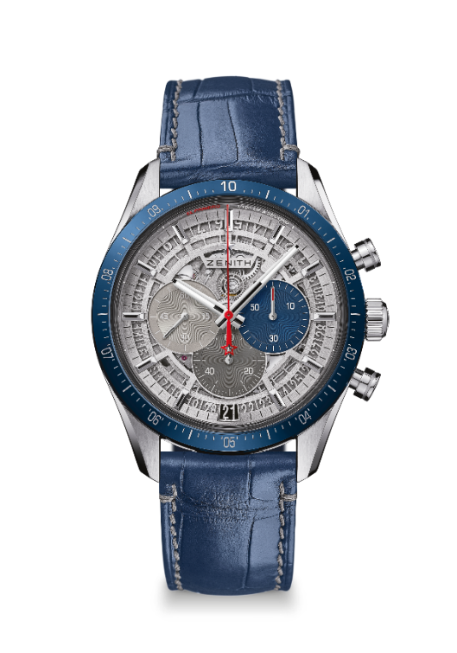
CHRONOMASTER 2(크로노마스터 2)
250개로 구성된 리미티드 에디션

제품 번호: 95.3002.3600/69.C818

주요 특징
전설적인 엘 프리메로 무브먼트 50주년에 경의를 표하기 위해 전체적으로 새로이 설계된 무브먼트
10분의 1초 단위 측정 및 디스플레이가 가능한 오토매틱 엘 프리메로 칼럼-휠 크로노그래프
세라믹 베젤에 10분의 1초 단위 표시
60시간 이상으로 증가된 파워 리저브
초침 정지 장치
인증 크로노미터

무브먼트
엘 프리메로 3600, 오토매틱
칼리버: 13¼``` (직경: 30 mm)
무브먼트 두께: 6.6mm
주파수: 36,000VpH(5 Hz)
파워 리저브: 60시간 이상
마감: 새로운 별 모양 새틴 마감 진동추

기능
시침과 분침 중앙 배치
9시 방향에 초침용 작은 다이얼
10분의 1초 단위 측정 크로노그래프:
- 중앙에 10초에 다이얼을 한바퀴 도는 크로노그래프 바늘
- 6시 방향에 60분 카운터
- 3시 방향에 60초 카운터
6시 방향에 날짜표시창

케이스, 다이얼 및 시계바늘
직경: 42 mm
오프닝 직경: 37.1 mm
두께: 12.75 mm
크리스탈: 양쪽 모두 반사방지 처리를 한 볼록 사파이어 크리스탈
케이스백: 투명 사파이어 크리스탈
소재: 블루 세라믹 베젤을 장착한 티타늄 케이스
방수: 10ATM
다이얼: 3가지 컬러 카운터가 배치된 투조세공 다이얼
시각 표시: 로듐 도금, 파셋 마감, Super-LumiNova(수퍼-루미노바)® SLN C1 코팅
시계바늘: 로듐 도금, 파셋 마감, Super-LumiNova(수퍼-루미노바)® SLN C1 코팅

스트랩 및 버클
스트랩: 보호용 고무 라이닝과 그레이 스티칭이 들어간 블루 앨리게이터 스트랩
버클: 스틸 더블 폴딩 버클

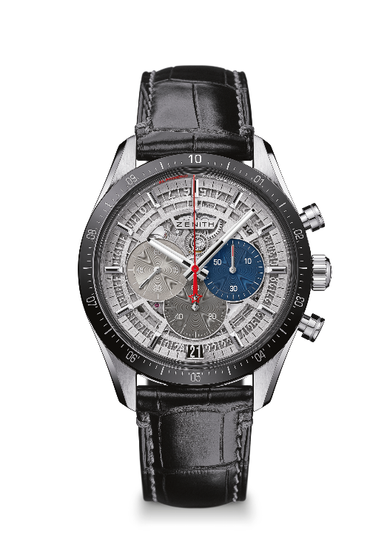
CHRONOMASTER 2(크로노마스터 2)
250개로 구성된 리미티드 에디션

제품 번호: 95.3001.3600/69.C817

주요 특징
전설적인 엘 프리메로 무브먼트 50주년에 경의를 표하기 위해 전체적으로 새로이 설계된 무브먼트
10분의 1초 단위 측정 및 디스플레이가 가능한 오토매틱 엘 프리메로 칼럼-휠 크로노그래프
세라믹 베젤에 10분의 1초 단위 표시
60시간 이상으로 증가된 파워 리저브
초침 정지 장치
인증 크로노미터

무브먼트
엘 프리메로 3600, 오토매틱
칼리버: 13¼``` (직경: 30 mm)
무브먼트 두께: 6.6mm
주파수: 36,000VpH(5 Hz)
파워 리저브: 60시간 이상
마감: 새로운 별 모양 새틴 마감 진동추

기능
시침과 분침 중앙 배치
9시 방향에 초침용 작은 다이얼
10분의 1초 단위 측정 크로노그래프:
- 중앙에 10초에 다이얼을 한바퀴 도는 크로노그래프 바늘
- 6시 방향에 60분 카운터
- 3시 방향에 60초 카운터
6시 방향에 날짜표시창

케이스, 다이얼 및 시계바늘
직경: 42 mm
오프닝 직경: 37.1 mm
두께: 12.75 mm
크리스탈: 양쪽 모두 반사방지 처리를 한 볼록 사파이어 크리스탈
케이스백: 투명 사파이어 크리스탈
소재: 블랙 세라믹 베젤을 장착한 티타늄 케이스
방수: 10ATM
다이얼: 3가지 컬러 카운터가 배치된 투조세공 다이얼
시각 표시: 로듐 도금, 파셋 마감, Super-LumiNova(수퍼-루미노바)® SLN C1 코팅
시계바늘: 로듐 도금, 파셋 마감, Super-LumiNova(수퍼-루미노바)® SLN C1 코팅

스트랩 및 버클
스트랩: 보호용 고무 라이닝과 그레이 스티칭이 들어간 블랙 앨리게이터 스트랩
버클: 스틸 더블 폴딩 버클

